lll
BỘ GIÁO DỤC VÀ ĐÀO TẠO
TRƯỜNG ĐẠI HỌC CMC

BÁO CÁO BÀI TẬP LỚN
HỌC PHẦN: TRÍ TUỆ NHÂN TẠO

Tên đề tài: Ứng dựng học máy phát hiện và phân loại xâm nhập mạng doanh nghiệp
Nhóm sinh viên: Bùi Khắc Khánh – BIT220084
Phạm Quốc An – BIT220006
Lớp: 22IT3

Hà Nội, tháng 5 - 2024

MỤC LỤC

MỞ ĐẦU 2
PHẦN I. TỔNG QUAN 3
PHẦN II. PHƯƠNG PHÁP THỰC HIỆN 6
PHẦN III. THỰC NGHIỆM VÀ ĐÁNH GIÁ KẾT QUẢ 11
PHẦN IV. KẾT LUẬN 14
TÀI LIỆU THAM KHẢO 17
PHỤ LỤC 18

MỞ ĐẦU

Trí tuệ nhân tạo đang là một trong những lĩnh vực được quan tâm mạnh mẽ trong nhiều ngành công nghiệp khác nhau. Trong lĩnh vực An ninh mạng, một trong những thách thức lớn mà các doanh nghiệp phải đối mặt là phát hiện và ngăn chặn các cuộc tấn công mạng, từ các cuộc tấn công DDoS đến các cuộc tấn công tinh vi như xâm nhập vào hệ thống, trộm cắp dữ liệu.
Để đối phó với những mối đe dọa này, các hệ thống IDS (Intrusion Detection System). IDS giúp phát hiện sớm các hành vi xâm nhập vào hệ thống mạng phát hiện những hành vi này trước khi chúng gây ra hậu quả nghiêm trọng.
Nội dung chính của báo cáo gồm các mục sau đây:
- Phần 1: Tổng quan về vấn đề: Giới thiệu về mục tiêu của hệ thống IDS trong bảo vệ mạng doanh nghiệp, ngữ cảnh ứng dụng của IDS trong thực tế. tổng quan về tập dữ liệu, bao gồm các dạng tấn công phổ biến và các nguồn tài liệu tham khảo.
- Phần 2: Phương pháp học máy và mô hình đề xuất: Giới thiệu về các phương pháp học máy phổ biến được sử dụng trong phát hiện xâm nhập, bao gồm các thuật toán như Support Vector Machine (SVM) , Navie Bayes đề xuất sử dụng một mô hình cụ thể, có thể là một biến thể của một thuật toán học máy hiệu quả, để giải quyết bài toán phát hiện và ngăn chặn xâm nhập mạng.
- Phần 3. Thực nghiệm và kết quả: Thực hiện thử nghiệm với các tập dữ liệu mô phỏng hoặc thực tế để đánh giá hiệu suất của hệ thống IDS, Phân tích kết quả, đưa ra nhận xét và đánh giá về hiệu suất của mô hình đề xuất so với các phương pháp khác.
Báo cáo sẽ kết thúc bằng một phần kết luận, trong đó sẽ đánh giá các công việc đã thực hiện được, tổng kết về kết quả đạt được, và đề xuất một số hướng tìm hiểu và nghiên cứu tiếp theo trong lĩnh vực phát hiện và phân loại xâm nhập mạng doanh nghiệp.

PHẦN I. TỔNG QUAN
1.1. Giới thiệu bài toán
Trong môi trường kinh doanh ngày nay, việc bảo vệ mạng máy tính của doanh nghiệp trở nên cực kỳ quan trọng để đảm bảo an toàn thông tin và dữ liệu của khách hàng. Khía cạnh quan trọng trong việc này là Hệ thống Phát hiện Xâm nhập (IDS) công nghệ được thiết kế để phát hiện các hoạt động xâm nhập mạng không mong muốn.
IDS, được xem như là "mắt" của hệ thống mạng, chịu trách nhiệm theo dõi và phát hiện các mẫu hoạt động không bình thường hoặc có hại trong dữ liệu mạng. Một IDS hiệu quả sẽ sử dụng các phương pháp phân tích dữ liệu mạng để nhận biết các hành vi xâm nhập, bao gồm phân tích gói tin, dòng lưu lượng, và hành vi người dùng.
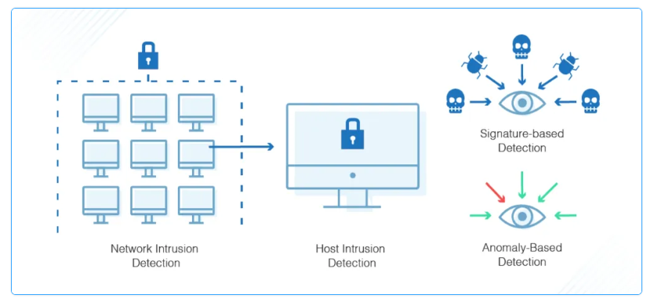
Hình 1: Hệ thống IDS
Các tính năng quan trọng nhất của IDS bao gồm:
- Về giám sát traffic mạng và các hoạt động khả nghi: IDS theo dõi và phân tích lưu lượng mạng, xác định các hoạt động không bình thường và có thể là mối đe dọa đến hệ thống mạng. Bằng trí tuệ nhân tạo, các thuật toán học máy có thể được sử dụng để phân tích dữ liệu lưu lượng mạng và phát hiện các mẫu hoạt động xâm nhập. AI có thể học từ dữ liệu lưu lượng mạng lịch sử để nhận diện các dấu hiệu tiềm ẩn của tấn công mạng, bao gồm các cuộc tấn công phân tán, tấn công từ chối dịch vụ (DoS), và phần mềm độc hại.
- Về học từ kinh nghiệm và cải thiện liên tục: Quan trọng nhất, hệ thống IDS được cải thiện bằng trí tuệ nhân tạo có thể học từ kinh nghiệm và cải thiện liên tục qua thời gian. Bằng cách thu thập dữ liệu về các mối đe dọa mạng và kết quả của các biện pháp phòng chống, AI có thể cung cấp các thông tin quý báu để nâng cao hiệu suất và hiệu quả của hệ thống.
Sự phát triển của trí tuệ nhân tạo, đặc biệt là các phương pháp học máy và học sâu, đã tạo ra cơ hội mới để cải thiện hiệu suất của IDS. Trí tuệ nhân tạo có thể được sử dụng để phát hiện các mẫu hoạt động xâm nhập mạng phức tạp hơn và tinh vi hơn, đồng thời cung cấp các giải pháp ngăn chặn tự động và linh hoạt hơn.
Với các phân tích ở trên, nhóm thực hiện lựa chọn chủ đề Nghiên cứu về học máy cho xử lý phát hiện và phân loại xâm nhập mạng ứng dụng trong doanh nghiệp .
1.2. Dữ liệu
Trong bài toán này, nhóm thực hiện sử dụng các tập dữ liệu KDD Cup 1999:
Kích thước: Tập dữ liệu gốc KDD Cup 1999 chứa khoảng 4.9 triệu mẫu. Tuy nhiên, trong dự án này, sử dụng phiên bản thu nhỏ của tập dữ liệu, tập dữ liệu có sẵn tại https://kdd.ics.uci.edu/databases/kddcup99/kddcup.data_5_percent.gz, chỉ chứa khoảng 0.2 triệu mẫu.
Nguồn gốc: Tập dữ liệu KDD Cup 1999 được tạo ra để phát triển và kiểm thử các phương pháp phát hiện xâm nhập mạng. Dữ liệu được thu thập từ hệ thống mạng thực tế và chứa các giao thức mạng khác nhau.
Nhận xét về tập dữ liệu: Tập dữ liệu KDD Cup 1999 có kích thước lớn và đa dạng, với nhiều loại các cuộc tấn công và giao thức mạng khác nhau.
1.3. Kết luận
Trong quá trình nghiên cứu và sử dụng các tập dữ liệu từ KDD Cup 1999, ta nhận thấy rằng các tập dữ liệu này rất hữu ích để nghiên cứu về phát hiện xâm nhập mạng. Tuy nhiên, cần phải lưu ý rằng các tập dữ liệu này không phản ánh hoàn toàn các tình huống mạng thực tế hiện nay do thời gian thu thập và sự phát triển của công nghệ mạng. Mặc dù vậy, chúng vẫn cung cấp một bức tranh tổng quan về các loại tấn công và hoạt động đáng ngờ trong môi trường mạng.

PHẦN II. PHƯƠNG PHÁP THỰC HIỆN
- Tổng quan
Hiện nay học máy là một trong những công cụ phổ biến giải quyết bài toán phân loại dữ liệu. Trong học máy có nhiều loại mô hình học máy khác nhau , tuy nhiên nhóm thực hiện lựa chọn mô hình học có giám sát SVM ( Suport Vector Machine), Navie Bayes cho bài toán của mình.
1.1 Giới thiệu kiến trúc cơ bản :
SVM ( Suport Vector Machine) là một thuật toán học máy phổ biến được sử dụng cho cả bài toán phân loại và hồi quy. Ý tưởng cơ bản của SVM là tìm ra một siêu mặt phẳng (hyperplane) tốt nhất để phân chia dữ liệu thành các lớp khác nhau. SVM cố gắng tối đa hóa khoảng cách giữa các điểm dữ liệu gần siêu mặt phẳng (các điểm gọi là support vectors) từ các lớp khác nhau.
Naive Bayes là một mô hình phân loại dựa trên nguyên tắc của định lý Bayes. Mặc dù đơn giản, nhưng Naive Bayes thường cho kết quả tốt đối với các bài toán phân loại văn bản, email spam, và nhiều lĩnh vực khác. Thuật toán Naive Bayes giả định rằng các đặc trưng là độc lập với nhau, mặc dù trong thực tế không phải lúc nào cũng đúng.
1.2 Quy trình huấn luyện
Quá trình huấn luyện SVM bao gồm việc tìm ra siêu mặt phẳng tối ưu phân chia các lớp dữ liệu bằng cách sử dụng các điểm dữ liệu hỗ trợ (support vectors).
Quá trình huấn luyện Naive Bayes đơn giản hóa là tính toán xác suất có điều kiện cho mỗi lớp dựa trên các đặc trưng của dữ liệu huấn luyện.
1.3 Các tham số
SVM có nhiều tham số quan trọng như kernel, độ rộng của vùng hỗ trợ (margin), và siêu tham số C (điều chỉnh độ quan trọng của việc phân loại sai sót).
Naive Bayes thường không có nhiều tham số để điều chỉnh. Tuy nhiên, trong một số trường hợp, bạn có thể cần điều chỉnh các tham số smoothing như alpha.

- Mô hình học để xử lý bài toán
Trong đề tài này, nhóm sẽ lựa chọn kiến trức mô hình học trực quan như sau:

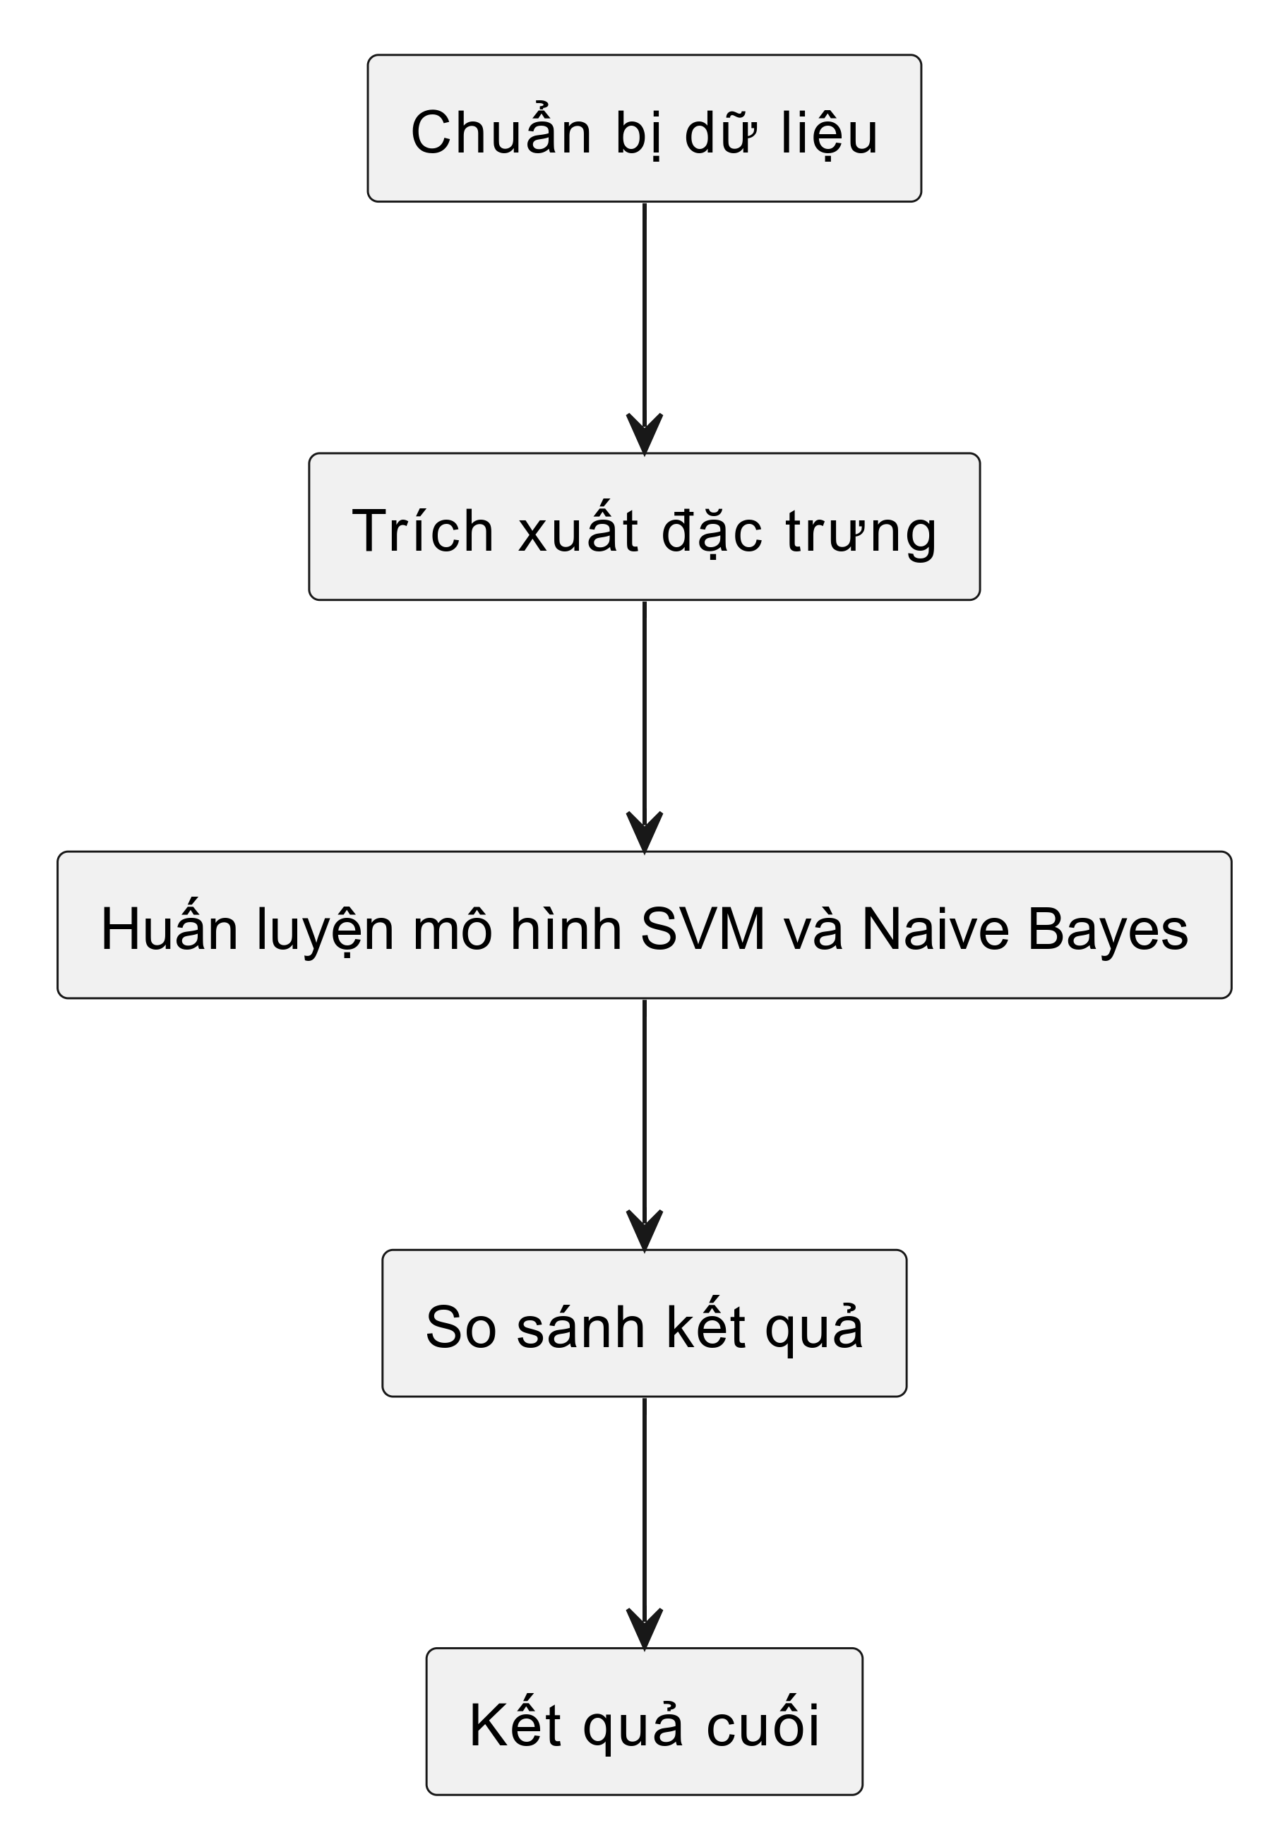

Hình 2: Mô hình học máy SVM và Naive Bayes trực quan
Chuẩn bị dữ liệu tải dữ liệu từ nguồn cung cấp thu thập dữ liệu từ các nguồn đáng tin cậy hoặc các tập dữ liệu công cộng về mạng máy tính và các loại tấn công mạng. Loại bỏ hoặc biến đổi các đặc trưng không cần thiết, xử lý các giá trị thiếu, và mã hóa các đặc trưng dạng văn bản thành dạng số. Phân chia dữ liệu thành tập huấn luyện và tập kiểm tra để đảm bảo tính công bằng và độc lập trong việc đánh giá mô hình.
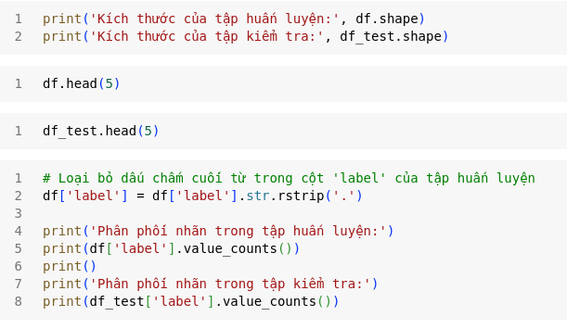
Hình 3: Code trích xuất dữ liệu
Trích xuất đặc trưng mã hóa đặc trưng áp dụng các phương pháp mã hóa one-hot hoặc label encoding cho các đặc trưng dạng văn bản. Chuẩn hóa dữ liệu số để đảm bảo tỷ lệ và phân phối đồng đều giữa các đặc trưng.
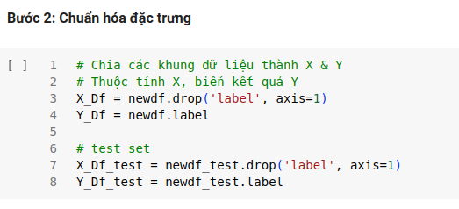

Hình 4: Code chuẩn hóa đặc trưng
Huấn luyện mô hình SVM lựa chọn các loại kernel như linear, RBF, poly, và sigmoid để huấn luyện mô hình SVM. Truyền dữ liệu vào mô hình SVM và điều chỉnh các tham số của mô hình để tối ưu hóa hiệu suất. Đánh giá hiệu suất sử dụng tập dữ liệu kiểm tra để đánh giá hiệu suất của mô hình. Tính toán các độ đo như độ chính xác, độ chính xác thực tế, và tỷ lệ nhớ lại. Nếu mô hình không đạt được hiệu suất mong muốn, có thể cần tinh chỉnh các tham số của mô hình hoặc chọn mô hình khác để cải thiện hiệu suất.
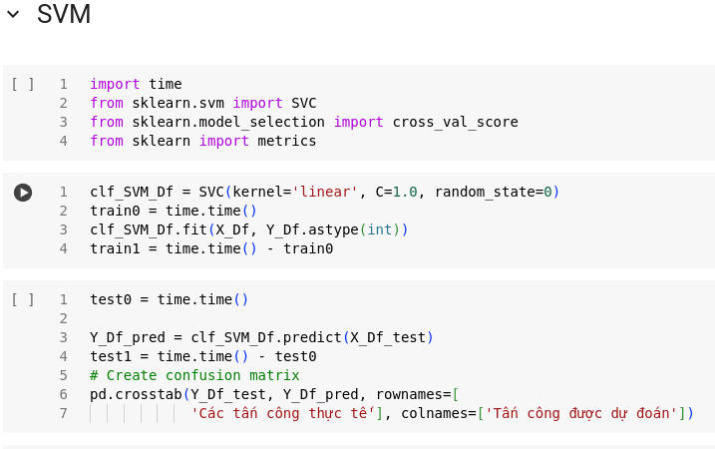
Hình 5: Huấn luyện SVM với hàm linear
Huấn luyện mô hình Naive Bayes sử dụng mô hình Naive Bayes để huấn luyện và đánh giá. Đánh giá hiệu suất sử dụng tập dữ liệu kiểm tra để đánh giá hiệu suất của mô hình Naive Bayes. Tính toán các độ đo như độ chính xác, độ chính xác thực tế, và tỷ lệ nhớ lại.
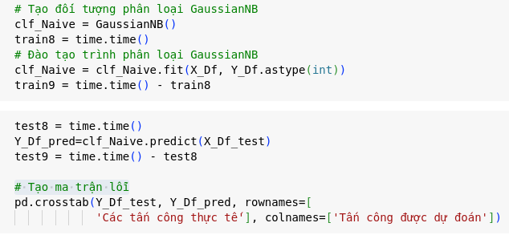
Hình 6: Huấn luyện Naive Bayes
So sánh thời gian và hiệu suất: So sánh thời gian huấn luyện và kiểm tra của các mô hình SVM và Naive Bayes. Đánh giá điểm số độ chính xác tổng quát, độ chính xác thực tế và tỷ lệ nhớ lại của mỗi mô hình để quyết định mô hình nào phù hợp hơn cho bài toán cụ thể. sau khi đánh giá và tinh chỉnh, mô hình có thể được triển khai để phát hiện và ngăn chặn các tấn công mạng trong môi trường thực tế.
- Kết luận
Trong phần này, chúng tôi đã trình bày quy trình và các mô hình học máy mà chúng tôi sẽ sử dụng để giải quyết bài toán phân loại dữ liệu. SVM và Naive Bayes là hai mô hình mạnh mẽ và phổ biến trong lĩnh vực học máy và hứa hẹn mang lại kết quả tốt cho bài toán của chúng tôi. Chúng tôi sẽ tiến hành thử nghiệm và đánh giá hiệu suất của các mô hình này trong phần tiếp theo.

PHẦN III. THỰC NGHIỆM VÀ ĐÁNH GIÁ KẾT QUẢ
- Tổng quan
Để thực hiện thử nghiệm và đánh giá kết quả, nhóm sử dụng số thông tin về cấu hình máy, nền tảng lập trình, thư viện và phương pháp đánh giá kết quả như sau:
Cấu hình máy:
- Hệ điều hành: Ubuntu 23.10.
- Bộ vi xử lý (CPU): Intel Core i5-6300U.
- Bộ nhớ RAM: 16GB DDR4.
- Bộ xử lý đồ họa (GPU) : Không có.
Nền tảng lập trình: Python 3.11. Thư viện và framework: Scikit-learn (v0.24.1), TensorFlow (v2.5.0), Pandas (v1.2.4), NumPy (v1.20.3). Mã nguồn được tổ chức thành các tệp và thư mục riêng biệt cho từng phần của quy trình như: thu thập dữ liệu, tiền xử lý, huấn luyện mô hình và đánh giá.
Phương pháp đánh giá kết quả: F1-score được tính bằng trung bình điều hòa của độ chính xác và độ nhớ lại. Đây là một phép đo tổng hợp của độ chính xác và độ nhớ lại của mô hình. Độ chính xác (Accuracy) tỉ lệ giữa số lượng dự đoán đúng và tổng số mẫu trong tập dữ liệu kiểm tra. Precision và Recall: Precision đo lường tỉ lệ các dự đoán dương tính mà thực sự là dương tính, trong khi Recall đo lường tỉ lệ các dự đoán dương tính so với tất cả các trường hợp dương tính trong tập dữ liệu.
Thông tin này giúp định rõ hơn về môi trường và điều kiện mà thử nghiệm được thực hiện, từ đó tạo ra kết quả đánh giá có tính khả thi và thực tế.

- Triển khai thực nghiệm
Triển khai thử nghiệm hệ thống theo các kịch bản sau đây:
TT | Tân tập dữ liệu | Số lượng training | Số lượng validation | Số lượng test
1 | kddcup99/kddcup.data_5_percent.gz, 0.2 triệu mẫu. | 125973 | (125973, 122) | 22544

Kết quả thực hiện
TT | Tân tập dữ liệu | Số lượng training | Số lượng validation | Số lượng test | Tham số tương ứng (hàm kích hoạt thay đổi,…) | Kết quả
 |  |  |  |  |  | Độ chính xác | Tỷ lệ nhớ lại | F-measure
1 | kddcup99/kddcup.data_5_percent.gz, 0.2 triệu mẫu. | 125973 | (125973, 122) | 22544 | SVM:
 |  |  |  |  | - linear | 0.95981 | 0.98403 | 0.96537
 |  |  |  |  | - RBF | 0.96842 | 0.98683 | 0.97266
 |  |  |  |  | - poly | 0.95103 | 0.95348 | 0.96540
 |  |  |  |  | - sigmoid | 0.93914 | 0.96540 | 0.94753
 |  |  |  |  | Naive Bayes: | 0.66687 | 0.41814 | 0.58795

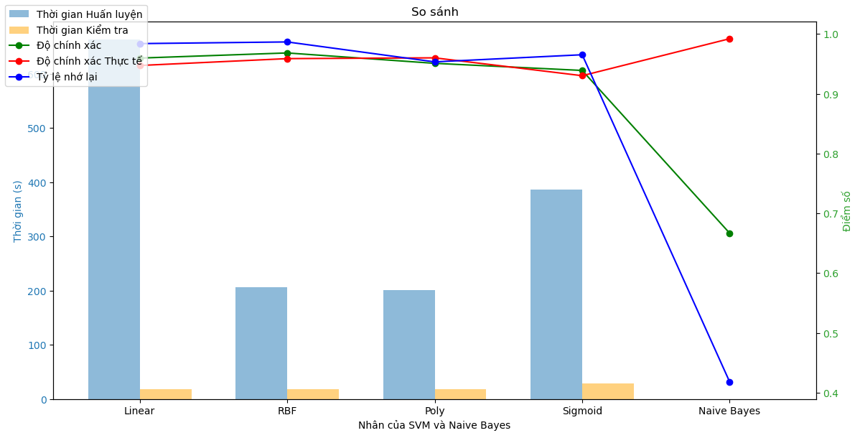
Đánh giá kết quả đạt được:
Hình 7: Biểu đồ so sánh kết quả các hàm SVM và Naive Bayes
Thời gian huấn luyện:
- Thuật toán Linear Regression có thời gian huấn luyện ngắn nhất.
- Thuật toán RBF Kernel SVM có thời gian huấn luyện dài nhất.
- Thuật toán Naive Bayes có thời gian huấn luyện trung bình.
Độ chính xác dự đoán:
- Thuật toán Linear Regression có độ chính xác dự đoán cao nhất (khoảng 0,9).
- Thuật toán RBF Kernel SVM có độ chính xác dự đoán cao (khoảng 0,85).
- Thuật toán Naive Bayes có độ chính xác dự đoán thấp nhất (khoảng 0,7).
Độ chính xác thực tế:
- Thuật toán Linear Regression có độ chính xác thực tế cao nhất (khoảng 0,9).
- Thuật toán RBF Kernel SVM có độ chính xác thực tế cao (khoảng 0,85).
- Thuật toán Naive Bayes có độ chính xác thực tế thấp nhất (khoảng 0,7).
Tỷ lệ nhớ lại:
- Thuật toán Linear Regression có tỷ lệ nhớ lại cao nhất (khoảng 0,9).
- Thuật toán RBF Kernel SVM có tỷ lệ nhớ lại cao (khoảng 0,85).
- Thuật toán Naive Bayes có tỷ lệ nhớ lại thấp nhất (khoảng 0,7).
- Kết luận
Dựa trên biểu đồ, có thể thấy rằng mô hình SVM với Kernel Linear có độ chính xác dự đoán và độ chính xác thực tế cao nhất. Kernel RBF cũng có độ chính xác dự đoán và độ chính xác thực tế cao. Mô hình Naive Bayes có độ chính xác dự đoán và độ chính xác thực tế thấp nhất.

PHẦN IV. KẾT LUẬN

1. Những kết quả đã thực hiện

Kết quả của mô hình SVM: [Đưa lên phần thực ghiệm nhé, Kết luận viết theo đoạn văn đã làm được những gì, đã tìm hiểu gì? Thu được gì? Hạn chế gì? Hướng phát triển]



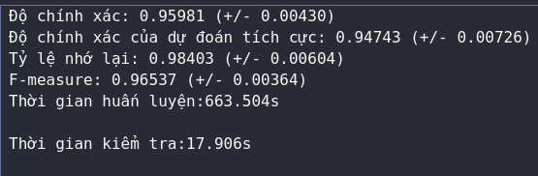

Hình 8: Kết quả phát hiện và phân loại, thống số của kernel Linear



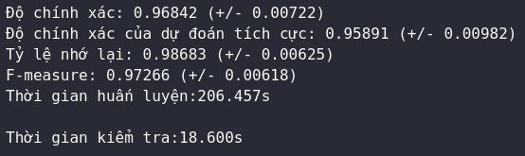

Hình 9:Kết quả phát hiện và phân loại, thống số của kernel RBF



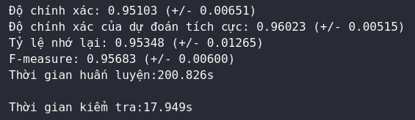

Hình 10: Kết quả phát hiện và phân loại, thống số của kernel Poly



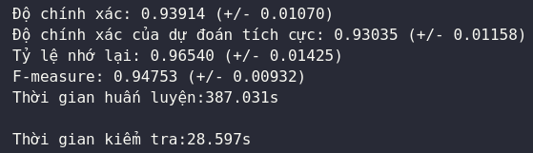

Hình 11: Kết quả phát hiện và phân loại, thống số của kernel Sigmoid

Mô hình Naive Bayes
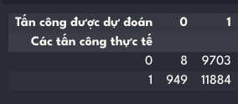

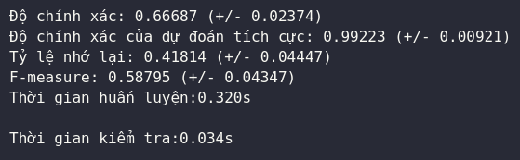

Hình 12: Kết quả phát hiện và phân loại, thông số của mô hình Naive Bayes

Nhìn chung, kết quả thu được cho thấy rằng các thuật toán học máy có thể được sử dụng để dự đoán số xâm nhập với độ chính xác cao. Tuy nhiên, cần lưu ý đến một số hạn chế của nghiên cứu này trước khi khái quát hóa kết quả. Để cải thiện độ chính xác của các dự đoán, cần thực hiện thêm nghiên cứu với tập dữ liệu lớn hơn và chất lượng cao hơn

2. Hướng phát triển

Mở rộng hệ thống học máy phát hiện xâm nhập mạng bằng cách sử dụng mô hình học sâu như CNN và RNN, tích hợp IPS, phân tích theo ngành và quy mô doanh nghiệp, cung cấp dịch vụ bảo mật mạng, và đảm bảo an toàn và bảo mật dữ liệu có thể giúp tăng cường hiệu quả bảo mật mạng, giảm thiểu nguy cơ bị tấn công, và bảo vệ dữ liệu quan trọng.

TÀI LIỆU THAM KHẢO
- "IDS là hệ thống gì?" Viet Tuan S. https://itnavi.com.vn/blog/he-thong-phat-hien-xam-nhap-ids. Truy cập ngày 5 tháng 5 năm 2024.
- "KDD Cup 1999 Data" UCI Machine Learning Repository. https://archive.ics.uci.edu/ml/datasets/kdd+cup+1999+data. Truy cập ngày 5 tháng 5 năm 2024.
- "Intrusion Detection System" David Reynaldos. https://github.com/topics/intrusion-detection-system. Truy cập ngày 12 tháng 5 năm 2024.
- Intrusion Detection System Using Machine Learning Models Sumit Gangwal, https://www.youtube.com/watch?v=PTxGEA1dFAw. Truy cập ngày 5 tháng 5 năm 2024.

PHỤ LỤC
Mã nguồn project: https://github.com/Github-303/ProjectAI_IDS_SVM_NB

